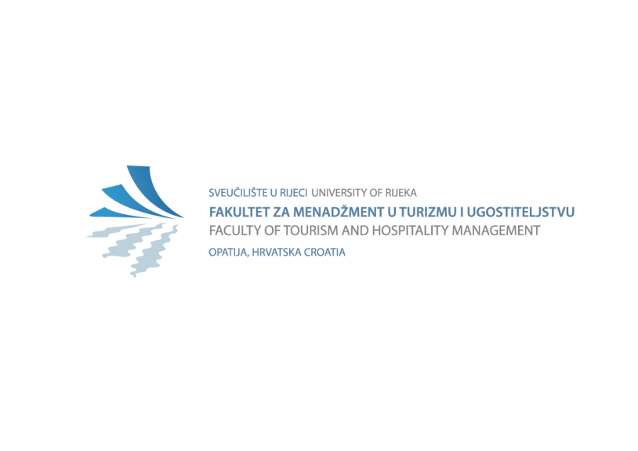

DOKTORSKI STUDIJ
POSLOVNA EKONOMIJA U TURIZMU I UGOSTITELJSTVU
____________________________________________________________________________________
TROŠKOVI STUDIJA za 2025./2026. akademsku godinu

OSOBNI PODACI STUDENTA/ICE
Prezime |  | Broj mobilnog telefona
Ime |  | Broj mobilnog telefona
OIB |  | Broj fiksnog telefona
Adresa prebivališta (poštanski broj, grad, ulica, županija) |  | E-pošta

Utvrđenu školarinu za trogodišnji doktorski studij u iznosu od 12.500,00 EUR (1 ECTS = 69,4444 eura) ili umanjeni iznos sukladno broju priznatih ECTS bodova, platiti će:
Školarina |  | ECTS | eura
 | jednokratna uplata (punog iznosa školarine za trogodišnji studij)
 | Obročno plaćanje
 | prilikom upisa na 1. godinu studija (1/3 ukupno utvrđene školarine)
 | prilikom upisa na 2. godinu studija (1/3 ukupno utvrđene školarine)
 | prilikom upisa na 3. godinu studija (1/3 ukupno utvrđene školarine)
 | Drugi iznos
 | participacija školarine za ponovno upisane ECTS

IZJAVA STUDENTA/ICE
Svojim potpisom dajem suglasnost Fakultetu za menadžment u turizmu i ugostiteljstvu za prikupljanje i obradu mojih podataka u svrhu ispostavljanja računa za školarinu na doktorskom studiju.
Upoznat/a sam sa iznosom školarine, te izjavljujem da školarinu plaćam
osobno
Adresa za dostavu pošte:
Upoznat/a sam sa iznosom školarine, te izjavljujem da školarinu plaća
poslodavac/ ili netko drugi (navesti)______________________________________________________________
Upisati puni naziv pravne osobe, OIB pravne osobe, poštanski broj, grad, ulicu, državu
Mjesto i datum | Potpis studenta
U

